Министерство здравоохранения Российской Федерации
Федерация молодёжных научных обществ медицинских высших учебных заведений
Научно-образовательный медицинский кластер ЮФО «Южный»
Волгоградский государственный медицинский университет

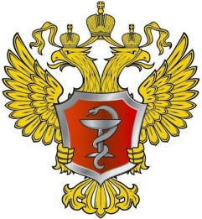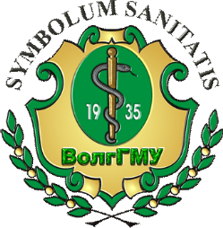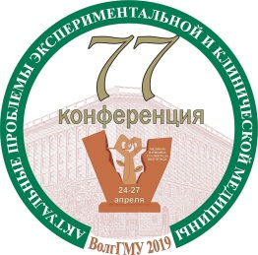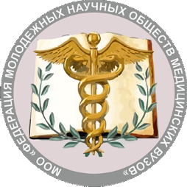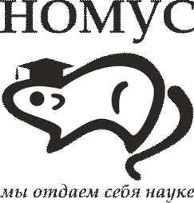

Глубокоуважаемые коллеги!
Приглашаем молодых учёных, студентов и школьников принять участие
в Первом Всероссийском медицинском форуме
«Consilium Medicum»
24-27 апреля 2019 года
в Волгоградском государственном медицинском университете
по адресу: г. Волгоград, пл. Павших борцов, 1

В дни форума представители вузов смогут принять участие в нескольких крупных мероприятиях:
  - 77-я международная научно-практическая конференция молодых учёных и студентов «Актуальные проблемы экспериментальной и клинической медицины»
  - Городская научно-практическая конференция школьников «Юность и Здоровье – 2019»
  - I Всероссийская олимпиада по морфологии;
  - II Всероссийский турнир по игре «Что? Где? Когда?» среди медицинских вузов «МЕДиУМ»;
  - II Всероссийский конкурс медицинских дебатов «Carpe diem»;
  - Школа молодого исследователя;
  - Круглый стол научных руководителей молодёжных научных обществ высших медицинский и фармацевтических учебных заведений по вопросам развития молодежной науки;
  - Научное кафе.
К участию приглашаются молодые ученые, студенты, школьники,
преподаватели медицинских и фармацевтических вузов, научные руководители

ИНФОРМАЦИЯ ДЛЯ ИНОГОРОДНИХ УЧАСТНИКОВ
Участникам форума предлагается централизованное размещение в комфортабельной гостинице Frant Hotel Palace, расположенной по адресу: г. Волгоград, ул. Землячки д. 40 по специальным тарифам: 800 руб/сут с завтраком и трансфером до места проведения мероприятий. Торжественный ужин состоится в ресторане этой же гостиницы (стоимость 700 руб/чел).
Проживание участников рассчитано из размещения в 2-х или 3-х местных номерах. Порядок расселения делегаций определяется оргкомитетом. Вопрос проживания в одноместном номере решается с оргкомитетом в индивидуальном порядке. Оргкомитет организует встречу и трансфер иногородних участников к местам проведения мероприятий форума, культурной программы и обратно в гостиницу.
Для бронирования мест в гостинице, встречи и трансфера просьба сообщить Анастасии Бойцовой количество мест, когда и каким транспортом Вы прибудете в Волгоград, а также сообщить дату и время Вашего отъезда.

Во время форума предусмотрены обед и кофе-брейки на вечерних мероприятиях и тренингах. Волонтеры НОМУС обеспечат встречу и трансфер иногородних участников, а в свободное время покажут вуз и город. Ждем Вас в Волгограде!

ПРЕДВАРИТЕЛЬНАЯ ПРОГРАММА ФОРУМА

23 апреля |  | Заезд, централизованное размещение участников в гостинице Frant Hotel Palace
24 апреля | 9:00-17:00 | Регистрация, открытие форума, секционные заседания 77-й международной  научно-практической конференции молодых учёных и студентов  «Актуальные проблемы экспериментальной и клинической медицины»
24 апреля | 13:00-17:00 | Городская научно-практическая конференция «Юность и Здоровье – 2019»
24 апреля | 17:00-21:00 | II Всероссийский турнир по игре «Что? Где? Когда?» среди медицинских вузов
25 апреля | 9:00-17:00 | Секционные заседания 77-й международной  научно-практической конференции молодых учёных и студентов  «Актуальные проблемы экспериментальной и клинической медицины»
25 апреля | 10:00-13:00 | I Всероссийская олимпиада по морфологии
25 апреля | 17:00-21:00 | II Всероссийский конкурс медицинских дебатов «Carpe diem»
26 апреля | 10:20-12:00 | Школа молодого исследователя
26 апреля | 9:00-12:00 | Экскурсия на Мамаев Курган
26 апреля | 12:00-13:00 | Обед
26 апреля | 13:00-15:00 | Круглый стол научных руководителей молодёжных научных обществ  высших медицинских и фармацевтических учебных заведений  по вопросам развития молодежной науки
26 апреля | 13:00-15:00 | Научное кафе
26 апреля | 15:00-17:00 | Подведение итогов, торжественное награждение
26 апреля | 18:00-23:00 | Торжественный ужин
27 апреля | 10:00-13:00 | Тренинги по коммуникативным навыкам
27 апреля | 15:00 | Отъезд иногородних участников

КОНТАКТНАЯ ИНФОРМАЦИЯ

По вопросам регистрации и участия:

Председатель Совета НОМУС ВолгГМУ
Саргис Саргсян Арменакович https://vk.com/doc_sar
+7 (909) 379-76-49 sargsyan.s.a1@mail.ru

Зам. председателя Совета НОМУС ВолгГМУ по работе с молодыми учеными
Саломатина Ольга Сергеевна https://vk.com/id47075725
+7 (905) 063-33-58 skorayaolya@gmail.com

Зам. председателя Совета НОМУС ВолгГМУ по работе со студентами
Липов Данил Сергеевич https://vk.com/danillipov
+7 (909) 384-07-77 danillipov@yandex.ru

По вопросам встречи и размещения иногородних участников:

Секретарь Совета НОМУС ВолгГМУ
Бойцова Анастасия Андреевна https://vk.com/aaboytsova
+7 (904) 410-85-51 aaboitsova@yandex.ru
Группа ВКонтакте: https://vk.com/nomus

Инстаграм: nomus_volggmu

Заявка на участие во II Всероссийском турнире по игре «Что? Где? Когда?»
среди медицинских вузов «МЕДиУМ» – 24 апреля 2019 года

Название учебного заведения
№ | ФИО  полностью | Дата рождения | Курс, группа, факультет | Контакты  (телефон, ID vk.com)
1.
2.
3.
4.
5.
6.

Заявка на участие во II Всероссийском конкурсе
медицинских дебатов «Carpe diem» – 25 апреля 2019 года

Название учебного заведения
№ | ФИО  полностью | Дата рождения | Курс, группа, факультет | Контакты  (телефон, ID vk.com)
1.
2.

Заявка на участие во I Всероссийской олимпиаде по морфологии
(анатомия и гистология для студентов 1-6 курсов) – 25 апреля 2019 года

Название учебного заведения
№ | ФИО  полностью | Дата рождения | Курс, группа, факультет | Контакты  (телефон, ID vk.com)
1.
2.
3.
4.
5.
6.

Заявка на участие в круглом столе научных руководителей молодёжных научных обществ высших медицинских и фармацевтических учебных заведений по вопросам развития молодежной науки – 26 апреля 2019 года

Название учебного заведения
№ | ФИО  полностью | Должность в вузе / должность в МНО | Примерная тема доклада/выступления | Контакты  (телефон, ID vk.com)
1.
2.

Просим направлять заявки в электронном виде
до 24 апреля на электронную почту:
77conf@mail.ru

